**متوسطة:** حميتو البشير -الشلالة -  **التاريــــخ:** 13/11/2023 **المستوى:** السنة الثانــــية متوســط **الــمـدة:** ساعـــــــــــــة واحدة

**الوضعية الأولى: 10 نقاط**

**الفرض فصل الأول في مادة العلوم الفيزيائية والتكنولوجيا**

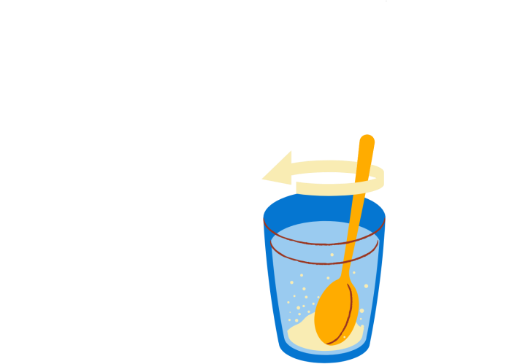

انحلال السكر في الماء

**الوضعية الأولى: 10 نقاط**

**1/-الجزء الأول:** شاهدت شريطا وثائقيا يعرض بعض الظواهر التالية:

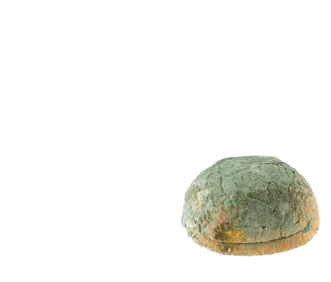

تعفن الخبز

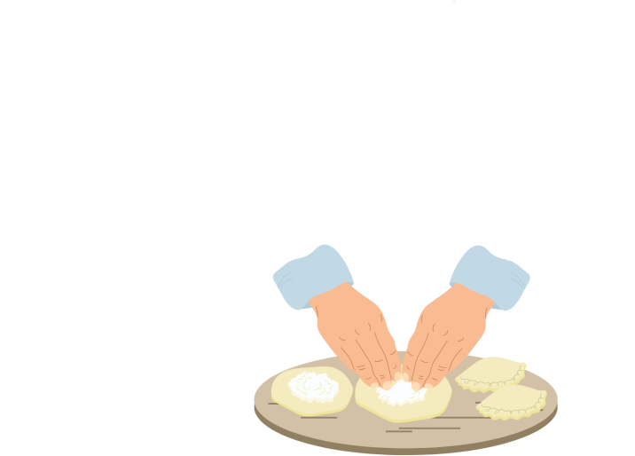

تـخمر الخبز الخبز

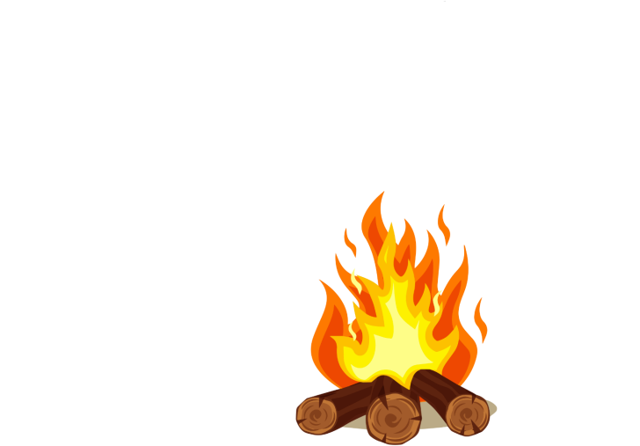

احتراق الخشب

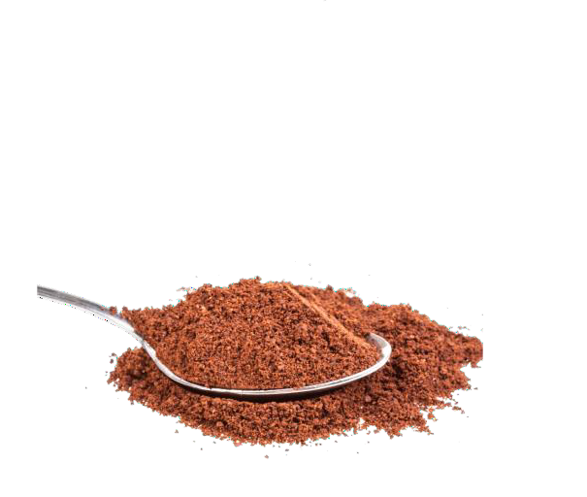

سحق القهوة

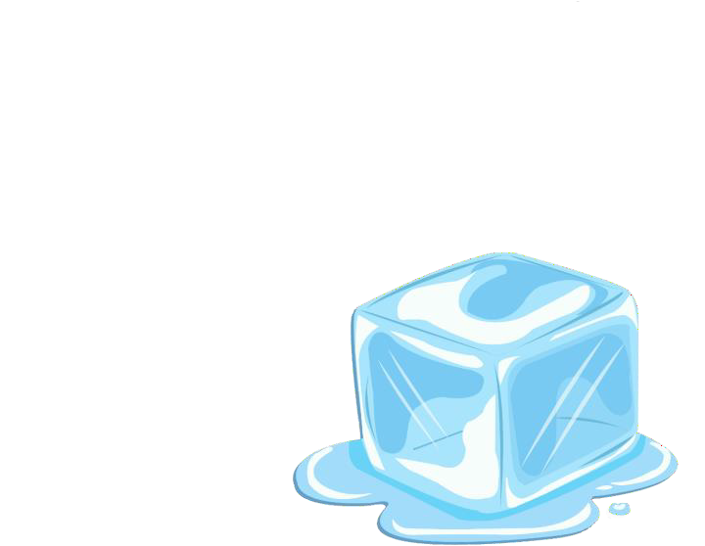

انصهار الجليد

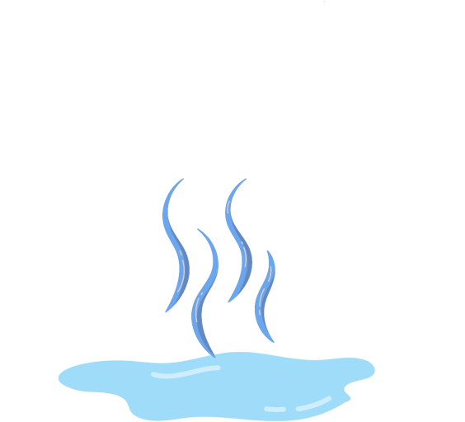

تبخر الماء

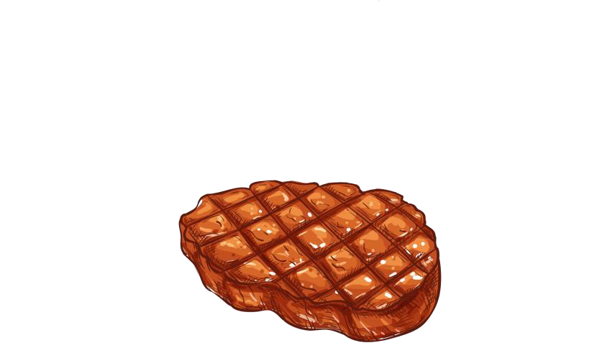

طهي اللحم

**1-**صنف التحولات في جدول:

|  |  |
| --- | --- |
| التحولات الفيزيائية | التحولات الكيميائية |
| ............................................................................ | ............................................................................ |

**2-**استنادا على تصنيفك للتحولات. اذكر مميزات كل تحول؟ (مميزات التحولات الفيزيائية+ مميزات التحولات الكيميائية)

**2/-الجزء الثاني:** مثل بالنموذج المتراص الجزيئات التالية: (محترما الحجم واللون)

|  |  |  |
| --- | --- | --- |
| الجزيء | عدد ونوع الذرات | رسم بالنموذج المتراص |
| غاز ثنائي الأكسجين | ............................. |  |
| غاز الميثان | ............................. |  |

**الوضعية الثانية: 10 نقاط**

أجرى كل من محمد واسماعيل تحديا علميا بينهما على أن فائزا منهما يرافق والده في رحلة:

⦁ **تحدي محمد :** وضع **90g** من الجليد في إناء مغلق و عرضه لأشعة الشمس لمدة زمنية معينة فلاحظ انصهار الجليد

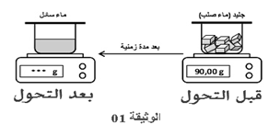

**الوثيقة -1-**

**(الوثيقة -1-)** وطرح على اسماعيل الأسئلة التالية:

1. ما نوع التحول الحاصل لقطع الجليد؟ برر اجابتك.
2. برأيك ما هي القيمة التي ستسجل على شاشة الميزان بعد التحول.
3. ماذا تستنتج من تجربة محمد؟

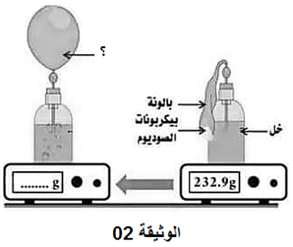

**الوثيقة -2-**

**غاز منطلق**

⦁**تحدي اسماعيل :** أراد معرفة تأثير الخل على مسحوق بيكربونات الصوديوم

فقام بالتجربة **(الوثيقة -2-)**، طرح على محمد الأسئلة التالية:

1. ما نوع التحول الحاصل؟ برر اجابتك.
2. ما هو الغاز المنطلق؟ وكيف يتم الكشف عنه؟
3. برأيك هل تبقى الكتلة محفوظة خلال هذا التحول؟ برر اجابتك.

* بناءا على مكتسباتك أجب عن الأسئلة التي ٌطرحت على محمد واسماعيل ولا تكن سببا في حرمانهما من الرحلـــــــة **☺**

**☺ وفقكم الله يا مبدعين**

**أستاذ المادة: منتفى سيد أحمد**